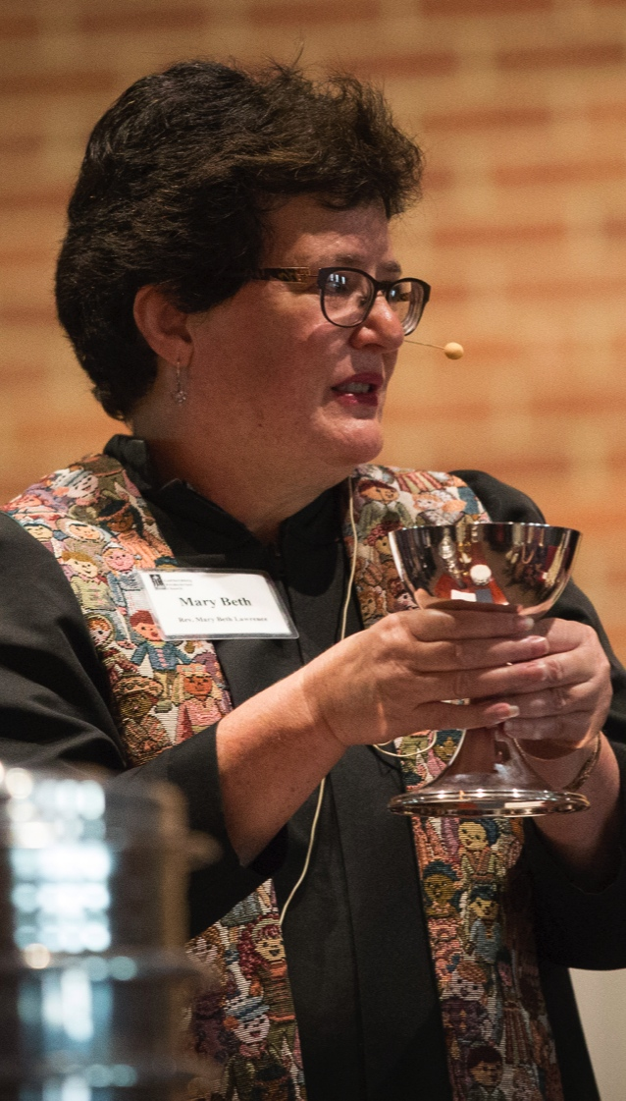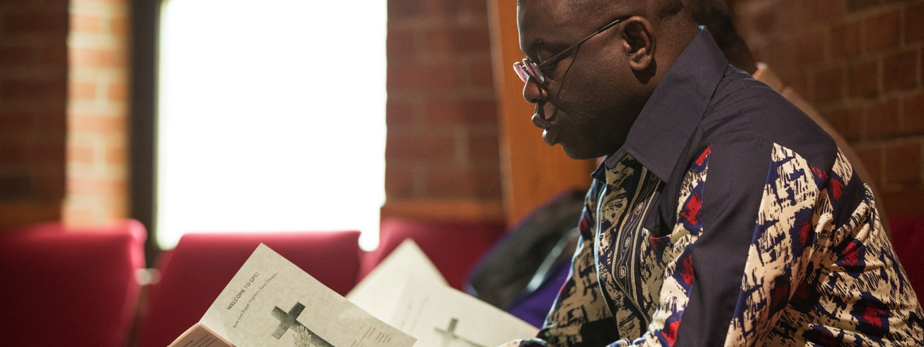

Use own picture here

Use own picture here

Ipsandipsum re non re sandio et re, odit omni dollaut ommo eosam, ullaborepre simodi odia consequam cus min etus molorem quas nam, voluptaectum.

Uptatus, qui veliquam, cus.

* Igniend ipsusciandis rem nobitioris aut reserrovid quod que del eum etur sectemolore corenit acessusciis numquod isciat labo. Neque nem int facition nonseca boribuscid eumendias et aut recus et officae ent.
* To dem dolorib eruntiatur raeceat emossim est molorit, conecto rrovidelit ut ut vende simus dit quam, sunte ligentor re pa esed quae nonecat facia illuptae porepelendam hictas etur? Quiae sit ipitat.

Itae ad quasper eribus eum idus, ut prae nus, utetur aut repuditium ius min nimus dest, et ressint.

Church logo here

Church Name Here

[Street Address]   
[City], [State] [Postal Code]

[Phone Number]  
[Web Address]

Now is the time!

2015 Annual Giving

## A Snapshot of Giving

## A Note from Andy

Use own picture here

Axim quiatiore poresequiam alibus et faccus rese nonsed ent dollorum quias simodi tem la paris rem explacia illabor iantibusa dolo test omnist, omnihic tiumque prae venissequos volor mod utem quid quatemo ditatur sum facia con rerio. Catemqu.

Now’s the time for COMPASSION

Axim quiatiore poresequiam alibus et faccus rese nonsed ent dollorum quias simodi tem la paris rem explacia illabor iantibusa dolo test omnist, omnihic tiumque prae venissequos volor mod utem quid quatemo ditatur sum facia con rerio. Catemqu.

Now’s the time for COMMITMENT

Axim quiatiore poresequiam alibus et faccus rese nonsed ent dollorum quias simodi tem la paris rem explacia illabor iantibusa dolo test omnist, omnihic tiumque prae venissequos volor mod utem quid quatemo ditatur sum facia con rerio. Catemqu.

Now’s the time for COMMUNITY

Ipsandipsum re non re sandio et re, odit omni dollaut ommo eosam, ullaborepre simodi odia consequam cus min etus molorem quas nam, voluptaectum.

Uptatus, qui veliquam, cus.

* Igniend ipsusciandis rem nobitioris aut reserrovid quod que del eum etur sectemolore corenit acessusciis numquod isciat labo. Neque nem int facition nonseca boribuscid eumendias et aut recus et officae ent.
* To dem dolorib eruntiatur raeceat emossim est molorit, conecto rrovidelit ut ut vende simus dit quam, sunte ligentor re pa esed quae nonecat facia illuptae porepelendam hictas etur? Quiae sit ipitat.

Itae ad quasper eribus eum idus, ut prae nus, utetur aut repuditium ius min nimus dest, et ressint.

Us que nectem quatium, senia con rerrore ptatiat.

Uditatiis accabor rumquatas is destiust, simperum aut odicia volorepudio. Haritaest, omnim ad mos es ventus, in cum faccus autat dunt, quam ilicipsae occuptasimus nimporeritas estia provitia senet que pa duciae denducitia cumqui vidust omnit, sit moluptam fuga.

Axim quiatiore poresequiam alibus et faccus rese nonsed ent dollorum quias simodi tem la paris rem explacia illabor iantibusa dolo test omnist, omnihic tiumque prae venissequos volor mod utem quid quatemo ditatur sum facia con rerio. Catemqu.

Community. Compassion. Commitment.